МКУК г-к Кисловодска «ЦБС» 18 +
Библиотека-филиал № 5

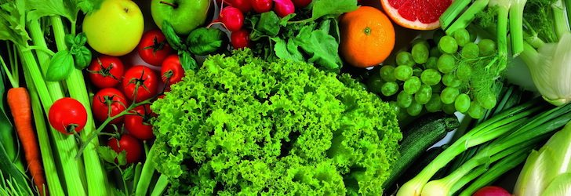

Кисловодск, 2016 г.

Правильное полноценное питание не является сложной задачей, но именно оно является залогом здоровья.

Правильно подобранная пища и исключение некоторых продуктов из повседневного рациона поспособствуют бесперебойной работе щитовидной железы, которая поддерживает массу тела в оптимальных пределах, укрепляет сердечную мышцу, повышает половое влечение, дарит хорошее настроение и способствует уменьшению раздражительности. Иными словами щитовидная железа в определенной степени руководит всем организмом путем выработки гормонов, которые активно задействованы в процессе обмена веществ.

Что нужно для нормальной работы щитовидной железы?

Нормальное функционирование щитовидной железы обеспечивают тироксин и трийодтиронин –гормоны, вырабатываемые ею. При недостатке этих гормонов человек впадает в депрессивное состояние, быстро устает, нарушается сон, появляется чувство слабости. Кроме того, начинает быстро (и беспричинной для больного) набираться вес, нарушается работа сердечно-сосудистой системы, ухудшается состояние кожи. Чтобы избежать этих явлений, организм человека должен быть богат йодом или получать с продуктами питания и водой достаточное количество этого уникального микроэлемента.

Дефицит йода является распространенной проблемой,

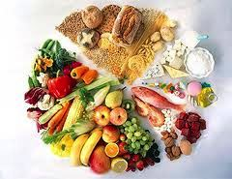
которая не имеет внешних проявлений, поэтому многие не подозревают о ее наличии. А все дело в том, что 90% от общего содержания йода в организме человек получает из продуктов питания, а остальные 10% поступают из воды и воздуха.
Кроме того, современная жизнь вносит немалые коррективы в принципы питания, в результате чего количество углеводной пищи во много раз превышает количество белковой, морепродукты для большинства стали деликатесами благодаря своей высокой цене, уменьшилось употребление молочных продуктов. Именно поэтому организм большинства жителей промышленно развитых стран рано или поздно сталкивается с проблемой нехватки йода в организме. Обитатели мегаполисов имеют большую вероятность возникновения этого состояния, чем сельские жители – в условиях промышленного загрязнения и неблагоприятной экологической обстановки в несколько раз ускоряется выведений йода из организма.
Безусловно, здоровье щитовидки не основывается исключительно на питании, а зависит еще и от многих других факторов, таких как экология, наличие хронических заболеваний, ультрафиолетовое облучение, стрессовые ситуации и т.п. Но в большинстве случаев эндокринные заболевания являются следствием дефицита йода, поэтому рациональное питание служит лучшим лекарством. Еда необходима для получения энергии и восстановления клеток и тканей. Рациональное питание способствует правильному обмену веществ, что приводит к устойчивости гормонального фона.

Обязательные компоненты рациона

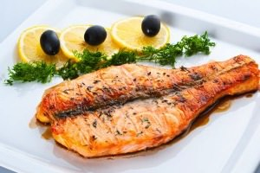
Какая пища способствует здоровью и нормальному функционированию щитовидной железы? Как правильно перестроить организм на рациональное питание? Очень важно, чтобы был плавный переход от одной пищи к другой, чтобы организм постепенно адаптировался к новым продуктам. Прежде всего нужно отказаться от сладостей, газированных напитков, алкоголя и табака, консервов, кофе, солений и пряностей. Минимум трижды в неделю следует кушать рыбу, лучше морскую – необходимо помнить, что большинство видов рыбы, которые предлагаются потребителям под названием речной и озерной рыбы, выращиваются в рыбоводческих хозяйствах (для откорма поголовья, предупреждения заболеваний и увеличения скорости роста могут использоваться гормоны, антибиотики и стимуляторы).
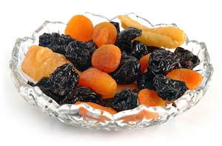
Вместо сладостей можно употреблять сухофрукты – они уменьшают углеводную нагрузку на организм и обеспечивают его большим количеством витаминов и микроэлементов. Раз в неделю следует устраивать разгрузочный день на овощах. Но при этом иногда можно нарушать диету и съедать то, чего требует организм, хотя делать это стоит не чаще раза в неделю.

Принципы рационального питания

Пища, необходимая для здоровой щитовидной железы:
    - морепродукты и морская капуста;
  - фрукты и овощи;
  - гречневая и пшенная крупы;
  - продукты, богатые белками (мясо, яйца, молоко и кисломолочные продукты).

Продукты, от которых следует отказаться:
- продукты, содержащие рафинированный сахар (соки, пирожные, торты, конфеты, мармелад);
- соусы, пряности, маринады;
- соленая пища;
- очищенные продукты. К этой категории можно отнести белый рис, белую муку и хлебобулочные изделия, кукурузные хлопья;
- маргарин;
- алкоголь, кофе и крепкий чай;
- копчености и жирное мясо;
- мясные продукты, в состав которых входят красители, консерванты и усилители вкуса (колбаса, сосиски);
- консервы.

Существуют следующие принципы рационального питания:
- не следует кушать до наступления чувства голода;
- тщательно пережевывать пищу;
- не переедать;
- рацион питания должен быть разнообразным;
- пища должна иметь приемлемую температуру, а не быть слишком горячей или холодной;
- сразу после еды не нагружать себя физическим трудом или умственными нагрузками.

Полезные советы

Увеличить количество поступающего вместе с едой йода в организм можно, если сохранять овощи в прохладном, темном месте, готовить их на пару при закрытой крышке, во время приготовления блюда не доводить его до кипения, присаливать готовые блюда йодированной солью.

При использовании этого продукта стоит помнить о том, что при нагревании скорость разложения поваренной соли увеличивается в несколько десятков раз. Именно поэтому специалисты советуют использовать йодированную соль для досаливания непосредственно перед употреблением пищи (перед употреблением готового блюда). Не подходит соль с высоким содержанием йода для консервирования любых продуктов – избыточное количество этого микроэлемента нарушает нормальное течение процессов сохранения пищи. В остальном йодированная соль остается популярным продуктом питания, который необходим современному человеку.

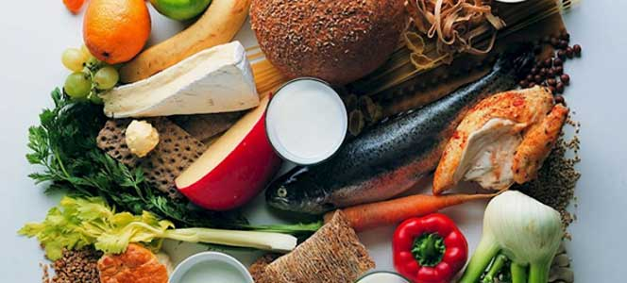

Перечень использованных материалов:

- http://newaysuspech.ru/zabolevaniya/pravilnoe-pitanie-dlya-shhitovidnoy-zhelezyi
- http://shhitovidnaya-zheleza.ru/profilaktika/pravilnoe-pitanie-dlya-zdorovya-shhitovidnoj-zhelezy.html
- http://www.fitolog.ru/rekomendacii-po-pitaniyu/dieta/
- http://ergashaka.ru/stati/narodnaya-meditsina/294-jodosoderzhashchaya-dieta

Ответственная за выпуск

заведующая библиотекой-филиалом № 5

Н.А. Морозова

